2021年北京市中小学生电子与信息
创意实践活动项目规则及参考范围

一、电子知识与制作
（一）项目包括笔试和制作两项内容,两项内容在同一试卷内，先进行笔试部分（现场20分钟内闭卷、独立完成），笔试时间到后，再统一进行制作部分（现场30分钟，含5分钟检测元器件时间和25分钟电路制作时间，独立完成1个电路）。
（二）为了更客观真实地反映参赛者的水平及能力，由竞赛组委会在竞赛开始后现场公布电路内容及效果。
（三）竞赛器材：工具、文具自备，包括电池电烙铁、烙铁架、焊锡、松香、钳子、螺丝刀、镊子、万用表、电池（4节5号电池）和笔等。电路制作使用竞赛委员会指定型号的专用套件，并由竞赛现场统一发放。
（四）参考范围
小学组
1．电的基本知识
（1）电压、电流、电阻的基本定义和单位；
（2）串联与并联电路，欧姆定律及简单计算；
（3）功率的基本概念及计算；
（4）电路的几种形式——通路、断路和短路；
（5）用电常识：交流电和直流电的知识。
2.基本元器件知识
（1）电阻器、电容器、电感器的符号、标示方法、使用常识和测量方法等；
（2）其它常用元器件的符号及简单知识；
（3）二极管的特点和识别、用万用表判断二极管的极性和好坏；
（4）三极管的分类、材料、三极管工作时的电流分配和基本放大原理等。
3.常用显示器件的基本知识与使用
（1）发光二极管、变色二极管、三色管等；
（2）数码管等。
4.无线电广播的基本工作原理。
5.直放式收音机的基本工作原理。
6.万用表的使用方法：各档位的正确使用方法及读数。
7.操作：能按照图纸组装、焊接基本电路。
初中组（在掌握小学组知识与技术范围的基础上）
1.晶体二极管和三极管的基本参数；晶体管放大器以及偏置电路的基本知识及计算；典型负反馈放大器的知识。
2.常用传感器的基本原理与应用
光敏传感器、温度传感器、声敏传感器等。
3.稳压电源基本知识
（1）整流电路和电容滤波基本原理；
（2）稳压二极管的知识。
4.超外差式收音机工作原理
（1）超外差式收音机电路特点和结构。
（2）变频、检波、自动增益控制、低放、功放等电路的基本知识。
（3）数字电路知识入门。
5.操作：
（1）能组装超外差式收音机。
（2）能够按照电路原理图自行连接、组装简单电路等。
高中组（在掌握小学、初中组知识与技术范围的基础上）
1.三极管三种放大电路的知识、复合三极管的知识等。
2.数字电路基本常识。
3.超外差式收音机电路分析及元器件作用。
4.串联稳压电源的工作原理及电路分析。
5.常见低频放大器、振荡器等电路的知识及分析。
6.操作：
（1）能组装、调试超外差式收音机及对收音机常见故障检修；
（2）能够按照电路原理图自行连接、组装各种比较复杂的电路等。

二、面包板电路实验与测量
（一）该项目包括电路插接和万用表测量两项内容。
1.电路插接：现场10分钟（含5分钟检测元器件时间和5分钟电路插接时间）内独立完成1个电路。
2.万用表测量：现场15分钟（含5分钟检测元器件时间和10分钟电路插接并测量时间）内独立完成1套试卷。
（二）为了更客观真实地反映参赛者的水平及能力，由竞赛组委会在竞赛开始后现场公布电路内容及效果。
（三）竞赛器材：工具、文具自备，包括钳子、螺丝刀、镊子、万用表、面包板（能插集成电路）、面包线、4.5V电池盒（含电池）和笔等。电路实验使用竞赛委员会指定型号的专用套件，并由竞赛现场统一发放。
（四）参考范围
小学组
1.认识并能正确使用面包板；
2.认识常用元器件；
3.能够依照电原理图正确插接电路；
4.能正确演示实验功能；
5.正确使用万用表并准确读数。
6.能够使用万用表测量常用元器件好坏及极性。
7.能够使用万用表测量电阻、电流、电压等参数。
中学组（在掌握小学组知识与技术范围的基础上）
1.认识并能正确使用面包板；
2.认识常用元器件；
3.能够依照电原理图正确插接电路；
4.能正确演示实验功能；
5.正确使用万用表并准确读数。
6.能够使用万用表测量常用元器件好坏及极性。
7.能够使用万用表测量电阻、电流、电压等参数。
8.能够通过测量数据分析查找电路故障。

三、STEM+体验活动——Arduino电路媒体互动
（一）该项目使用Mind+软件平台，Arduino程序与硬件结合，完成Arduino电路媒体互动任务。
（二）现场完成Arduino硬件连接、程序设计、动画设计及效果演示。要求现场40分钟内完成。
1.Arduino硬件连接；
2.Mind+编程；
3.动画设计；
4.运行程序、演示动画效果。
（三）竞赛器材：笔记本电脑（内置电池已充好电并能独立电池供电；已安装好Mind+软件和驱动）、Arduino主控板（Uno或Nano）、工具、文具自备，包括钳子、镊子、螺丝刀、面包板、面包线、4.5V电池盒（含电池）和笔等。电路实验使用竞赛委员会指定型号的专用套件，并由竞赛现场统一发放。

四、电子科技创新与应用
（一）该项目主题自拟，能运用各种放大、开关、传感器控制等基本电路自主设计制作一个用途新颖、功能显著或具有实用性的作品。
（二）竞赛包括现场作品展示和作品评比两部分。
（三）参赛学生自己画出作品的电路图、自己撰写作品说明、自己设计制作及选配作品外观，阐述、讲解作品功能、设计思路、制作过程，回答评委问题。作品讲解、介绍时间不超过10分钟，回答问题5～10分钟。
（四）竞赛器材：电子科技创新与应用的作品所需材料，全部由个人根据作品自行准备。

五、太空探测器
（一）太空探测器比赛包括现场制作和行驶两项内容。
1．制作时间：45分钟（含调试时间）
（二）具体要求：
1.认识常用元器件。
2.正确、安全使用焊接、调试工具。
3.在规定时间内制作电路、安装机械部分（要求安装全部螺钉），在指定场地调试作品，调试后现场检验电路功能正常为合格。
4.在限定的场地上进行两轮行走，根据在场地上行走通过的分值计分, 选两轮成绩好的一次为行驶成绩。行驶中零部件不得脱落、不得提供任何帮助，否则本次行驶成绩无效。
（三）将制作名次和行驶名次相加排列总名次，如相同制作时间少者名次列前。团体成绩是由2男2女成绩相加而取得。
（四）竞赛器材：工具、文具自备，包括钳子、螺丝刀、镊子、焊锡、松香、万用表、3节5号电池以及纸、笔等。太空探测器器材须使用竞赛委员会指定型号的专用套件。
（五）赛道信息（如下图），长2米、宽1米。
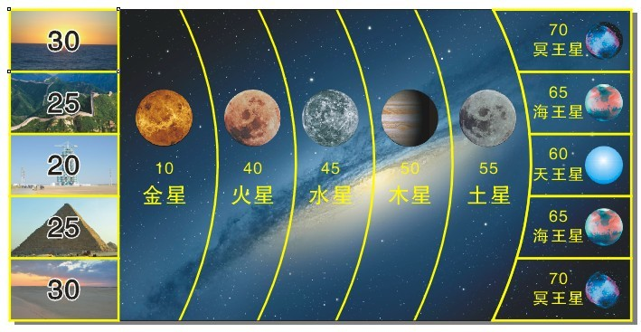

六、智能设计与仿真
（一）该项目使用3D one AI软件平台完成虚拟电路设计与仿真任务。
（二）现场完成虚拟软件中硬件连接、程序设计、效果演等。要求现场40分钟内完成。
1.虚拟硬件连接；
2.程序编写；
3.运行程序、演示效果。
（三）竞赛器材：笔记本电电脑（内置电池已充好电并能独立电池供电；已安装好3D one AI软件），电脑推荐配置：微软windows10操作系统、I5以上处理器2.2GHz或更高主频、显卡显存2G以上、8GB以上内存、不少于500GB硬盘）、笔等。

七、线上智能设计与仿真（普及项目）
（一）该项目由参赛单位老师组织学生在指定日期内完成活动，参加人数不限。
（二）通过互联网平台（见赛前通知），按操作指南注册后完成在线互动。
（三）学生根据给定的题目，完成相应任务。
1.安全用电常识；
2.常用元器件；
3.正确识别、装配元器件完成电路；
4.正确编写程序完成相应任务。
（四）竞赛器材：电脑（推荐配置：微软windows10操作系统、I5以上处理器2.2GHz或更高主频、显卡显存2G以上、8GB以上内存、不少于500GB硬盘）、3D one AI软件、互联网等。

八、现场编程竞赛
学生抽取两个任务题目，现场完成电路连接和程序编写来实现任务效果。
A组（非计算机编程的平台）
B组（计算机编程的平台）
（一）活动流程
1.学生进入赛场后未经许可不得出入，否则取消资格。
2.每名学生比两项，每项有效时间7分钟（含读题、构思、搭建电路和编程时间），超时为任务失败，不计成绩。
3.学生清空程序后示意裁判开始比赛，由裁判发放学生抽取的题目后开始计时。学生完成后，举手通知裁判，裁判记录所用时间并检查结果，并根据学生完成情况记分。
4.比赛时间到，马上停止，清空内存，在成绩单上签名后迅速离开赛场。
（二）设备及工具说明：
学生需自备以下元器件和工具：
元器件含发光二极管（红、黄、绿各3支）、红绿双色二极管（2支）、双位数码管（1支，可逐段显示）、按键（5个）、热敏电阻（1个，负温度系数10K）、光敏电阻（1个，亮电阻可小至1KΩ以下，用手遮挡暗电阻可达1MΩ）、喇叭、三极管（NPN型1支）、电位器（1支，变化范围0-10KΩ）、620Ω电阻（10支）、10KΩ电阻（4支），全彩色发光二极管（红、绿、蓝，可显单独颜色也可混色，2支），4.7k电阻（2支），1M电阻（2支），0.1u瓷片电容（2支），10u电解电容（2支），驻极体话筒（52DB，电容式，1支），各元件为标准分立元件，插接面包板实验，不得焊在PCB上。
工具包括标准400孔面包板（无焊接）、控制器及编程器（1套），单针面包板插线（30条）、单根杜邦导线（10条）。B组学生自备计算机及编程软件，现场不提供供电。
（三）注意事项
1.只能带竞赛器材和笔进入赛场，草稿纸由裁判统一发放，任意与竞赛相关的书面材料不得带入或带出赛场，赛场设施禁止修改，违者取消比赛资格。
2.竞赛中会有一定声音，选手要做好心理准备，不得因此质疑竞赛环境。
3.现场不提供供电，B组学生需备带电池便携式计算机。

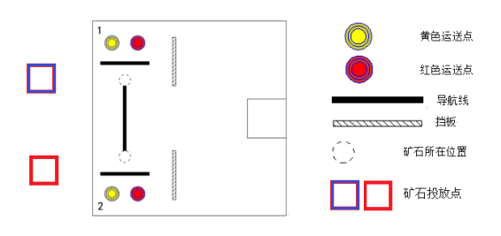
九、太空运矿赛（限小学）
A组（非计算机编程的平台）
B组（计算机编程的平台）
（一）竞赛场地：竞赛场地为120cm*120cm白色舞台布材质场地，场地内印有三条普通黑色线作为导航线，学生可以根据需要使用导航设施。长导航线长40cm±0.5cm，宽2cm±0.5cm。两条短导航线均为长30cm±0.5cm，宽2cm±0.5cm。场地内设有两个挡板长均为30cm±0.5cm，宽度均为2cm±0.5cm，挡板高度均为5cm±0.5cm。场地中设有两个矿石，图中虚线圈的位置即为矿石所在位置，学生练习时矿石可以用普通纸杯代替，纸杯的直径为7cm±0.3cm。图中1、2号区域中的黄色和红色为矿石的运送点。每个运送点为三个同心的圆,由外向内直径分别为9cm±0.3cm、7cm±0.3cm、5cm±0.3cm，颜色由浅入深。图中最左侧的红色、蓝色方框为矿石投放点，投矿点为木制方盒，方盒内径15cm±0.5cm，深5cm±0.3cm，壁厚4mm±0.5cm)，竞赛时投放点的右边距离场地左边25cm±0.5cm，投放点上、下边不会超出场地最上边、最下边的延长线，在此范围内，投放点的上下位置随机产生。（详见上方场地示意图）
(二)比赛器材：竞赛器材自备，每人一车，每车限一人使用。车长、宽、高小于24cm（最大伸展长度）。现场需通过器材检验，未通过检验不得参赛。
(三)运送任务要求：
1.时间及次数
比赛时间为6分钟。
试练时间：3分钟，不计成绩，可任意练习。
正式时间：3分钟，记录有效成绩，有六回合比赛机会，智能车放置在起点框内启动记为一回合开始，每一回合只能运送一个运石或投掷一个投矿，完成任务后选手可人工取回智能车，取回智能车或发生犯规记为一个回合结束。
2.放车
智能车必须由起点框内出发，车体的任意部位不得超出方形起始区的外框。
3.运矿
通过边界门后，开始运送矿石，运送顺序不限，矿石运送位置在赛前进入赛场时抽签决定，智能车全部车体未经边界门，后续得分无效。
智能车需触碰矿石，并运送矿石进入相应颜色的运送点（矿石与运送点有任意交点）。
智能车运行一次程序只能触碰并运送1个矿石，触碰1个以上的矿石记为无效矿石。
当场地内出现无效矿石情况，工作人员会将无效矿石取走，无效矿石不记入竞赛总分。
4.投矿
被投放的矿石（以下简称投矿）为2*2*2厘米塑料立方体，每位选手共有四枚投矿（红、蓝两种颜色），投矿需投入相应颜色的投矿点方记录得分有效。
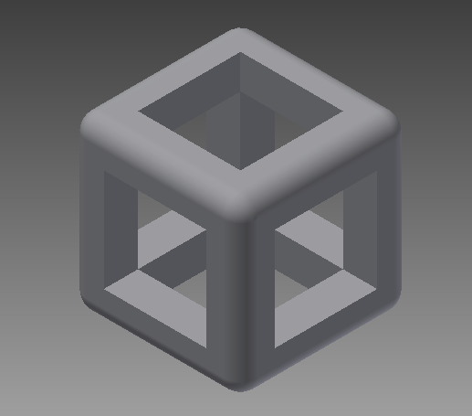
投矿示意图：长宽高2厘米，圆角半径2毫米
投矿投放点的位置在赛前抽签决定，当智能车位于起始区内时，可手工将一枚投矿放在智能车上。智能车须离开起始起区后，自动将投矿投掷到矿石投放点。同一回合投出一枚以上记为无效投矿，无效投矿不计分。
5.正式比赛过程中，场地内任何设施发生变化不得复原。
（四）编程要求：不要求现场编写程序，可在现场调试、修改、下载程序。
（五）犯规处理：启动智能车后，不允许再次接触智能车。若发生犯规（如人为触碰比赛设施、智能车碰到任意档板、智能车脱离竞赛场地且任意部位接触地面、人工干预智能车、超时启动智能车、同一回合运送或投放超过1个矿石等情况），此回合结束，若犯规后继续运送或投放矿石，该矿石记为无效矿石，工作人员将无效矿石取走，无效矿石不记入总分。
（六）记分办法：举手示意比赛结束，竞赛总用时（精确到0.01秒）为竞赛附加分，依据场地内的矿石位置记录运送得分，若矿石经智能车触碰离开原位置记录17分；若矿石经智能车触碰与9CM运送点有任意交点，则记录18分；若矿石与7cm运送点有任意交点，则记录19分；若矿石与5cm运送点有任意交点，则记录20分，若矿石完全遮挡5cm运送点（从矿石外无法看到5cm运送点的任意区域），则记录21分。各种情况只记最高得分。投矿每投中一枚，运送矿石总得分增加1倍。无效矿石不记入运送得分。竞赛总分为运送得分之和（最高得分42×5分）。若竞赛超过3分钟，选手未完成比赛，则只记录规定时间（3分钟）内所得分数，附加分记为3分钟。
（七）排名办法：竞赛总分高者排名在前，出现总分相同情况，则依据附加分排名，附加分为选手完成竞赛的总用时，附加分计时以学生举手示意为准（精确到0.01秒），附加分低（比赛用时短）的选手排名在前。
（八）其它注意事项：
禁止触碰、污损、破坏设施，否则取消竞赛资格。
竞赛开始前B组选手需自行检查竞赛用计算机，确认无误签字后方可开始竞赛，检查计算机所用时间不得超过2分钟，检查计算机不计入竞赛总时间。
竞赛过程中会出现一定声音和走动，选手要做好心理准备，选手所用器材在训练过程中应能适应各种环境光线和场地凹凸变化。不得因此质疑竞赛环境。
竞赛现场不提供供电，B组需备自带电池便携式计算机。

十、智能车接力赛（限中学）
本项竞赛限北京市在校中学生参加。分A组和B组，选手自备参赛用智能车。
A组（非计算机编程的平台）
B组（计算机编程的平台）
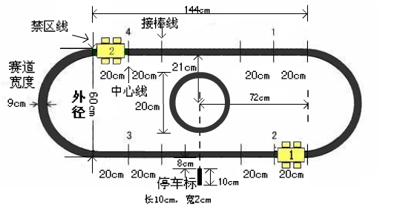
场地示意图
（一）竞赛场地：场地示意图中椭圆形黑线为跑道，跑道线宽9cm±0.5cm，直线部分长度144cm±0.5cm，两侧半圆外直径60cm±0.5cm。中间的黑色圆圈为停车区，停车区外直径20cm±0.3cm，线宽2cm±0.3cm。跑道下边8cm处的黑线为停车标，长10cm，线宽2cm。场地详细数据信息见智能车接力场地印刷图。
（二）比赛器材：每队由两名选手组成，不得一人参加，每车限一人使用。参赛用智能车长、宽、高不得大于27cm（含伸展长度）。现场需通过器材检验，未通过检验不得参赛。现场不提供供电，B组每队需准备两台自带电池的便携式计算机。
（三）放车位置要求：有两种放车位置，见下图，图中标有1、2、3、4数字下方为放车区。其中方案1要求，1号车放置于3号区域，行进方向为顺时针，2号车放置于1号区域，左侧为接棒线，中间为中心线，右侧为禁区线。2号车放置在禁区线和中心线之间的区域，2号车车头可超过禁区线，但任何部位不得超过中心线。方案2要求，1号车放置于2号区域，行进方向为逆时针，2号车放置于4号区域，左侧为禁区线，中间为中心线，右侧为接棒线。2号车放置在禁区线和中心线之间的区域，2号车车头可超过禁区线，但任何部位不得超过中心线。选手现场从数字1、2中抽取1个数字，确定放车方案号，从而明确放车位置和行车方向，两种放车方案见下图。

放车方案1 | 放车方案2
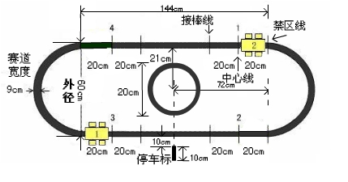 | 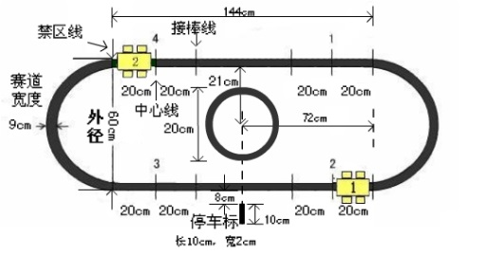
1号车位置3 ，2号车位置1 ，顺时针 | 1号车位置2，2号车位置4 ，逆时针
放车位置图
（四）接力任务要求：1号车沿轨道行进，1号车车头进入接棒线后2号车方可移动，2号车沿轨道行进，2号车车体的任意部位需首先经过停车标后方可开始完成停车动作（经过停车标前车体任意部分不得进入停车区），而后2号车停入停车区（2号车静止且与圆形停车区有任意交点）则记为停车成功。未经过停车标完成停车任务，此回合成绩无效。若2号车停入停车区5秒内继续行进，驶出停车区，则记为“停车无效”。
（五）编程要求：A组选手清空内存，B组选手将控制器内的原有程序清空，方可开始竞赛，清内存所用时间不得超过2分钟，不记入总时间。B组选手的计算机中可存储预先的练习程序，统一要求现场下载程序，现场完成程序调试。
（六）记分办法：每队选手竞赛时间15分钟，在正确完成停车动作的基础上，记录两辆智能车完成接力任务时间作为选手的竞赛得分，在规定时间内可记录两次有效成绩（精确到0.01秒），记录成绩前需得到裁判确认，比赛超时或启动前未得到裁判确认，则比赛成绩无效。
（七）排名办法：将选手的两次有效成绩以百分秒为单位转化为竞赛得分，取得分少的一次为最佳得分，最佳得分低者排名在前。最佳得分相同，依据另一次得分排名，得分低者排名在前，若两次得分相同，在竞赛一周后安排同分选手复赛，未参加复赛视为比赛弃权。
（八）犯规处理：出现犯规情况比赛成绩无效，犯规包括车体超长、放车位置错误、人工干预智能车、1号车车头未过接棒线2号车开始启动、1号车全部“行进轮胎”在轨道同一侧，2号车停车动作前全部“行进轮胎”在轨道同一侧（“行进轮胎”为车体移动过程中不可缺少的轮式部件，装饰用或可以减免的轮胎不计为“行进轮胎”）、2号车未经停车标完成停车、2号车未停入停车区、比赛超时、未得裁判确认启动等情况。
（九）其它注意事项
禁止污损、破坏比赛场地，否则取消竞赛资格。
竞赛开始前B组选手需自行检查竞赛用计算机，确认无误签字后方可开始竞赛，检查计算机所用时间不得超过2分钟，检查计算机不计入竞赛总时间。
竞赛过程中会出现一定声音和走动，选手要做好心理准备，选手所用器材在训练过程中应能适应各种环境光线和场地凹凸变化。不得因此质疑竞赛环境。

十一、信息创意展示（原作品竞赛）
参赛展示作品可在教师辅导下，由学生独立完成。
（一）作品所用信息技术不限。
（二）参赛选手在竞赛当天携带作品实物完成现场演示，作品要有“科学性、创新性、实用性、知识性、稳定性”。现场讲解作品，回答评委提问，讲解及演示时间不超过三分钟。
（三）作品由学生独立设计、实现，每作品最多报两人，不得跨区跨组别组队申报。须在报名截止时间前提交作品申报表（详见附件：作品申报表）、至少3张格式为JPG的实物照片和程序清单，作品申报表和程序清单要求保存为版本2003的WORD文档，未交全上述三份资料或资料格式错误的选手，不得参赛。
表1：作品评价表：
评 定  内 容 |  | 评 定 标 准 | 评分
自主性 | 自主完成程度 | A独立完成软硬件设计制作，正确讲解作品的功能与结构，实现方法介绍清晰，单片机基本概念清晰
自主性 | 自主完成程度 | B基本独立完成软硬件设计制作，正确讲解作品的功能与结构，实现方法介绍清晰，部分概念模糊
自主性 | 自主完成程度 | C在辅导下完成软硬件设计制作，正确讲解作品的功能与结构，实现方法介绍不够清晰，较为缺乏单片机基本知识
自主性 | 自主完成程度 | D自主完成部分较少，讲解不够清晰，概念模糊
完整性 | 完整程度 | A程序、电路、结构、外观较为完整，完成现场演示
完整性 | 完整程度 | B程序、电路、结构较为完整，完成现场演示
完整性 | 完整程度 | C程序、电路较为完整，完成现场演示
完整性 | 完整程度 | D程序编写较为完整，外观较差，未完成现场演示
创新性 | 选题的创新 | A原创 B改进 C模仿
创新性 | 设计的创新 | A设计思路准确简洁 B设计思路繁琐 C设计中存在一定的问题
创新性 | 制作方法创新 | A程序或电路或外形或结构加工中包含一定的制作技巧 B制作方法较为简单
实用性 | 实用程度 | A与生活联系紧密或有潜在应用价值 B应用面较小
评委点评 | 不占分数

十二、资源抢夺赛（集体项目，每队 2 人）
A 组（不需要计算机编程的平台）
B 组（需要用计算机编程的平台）
每队由 2 名队员配合，每场同时两个队进行比赛，双方机器人对抗，以获得资源为目的，比赛结束时获取资源多的一方获胜。
1.比赛场地
场地材质为背面黑色正面白色的舞台布。场地尺寸为 240cmX120cm 长方形，平均分成两个区域，为比赛双方的战场，场地如下图。
特定区域：
高 地：每个区域各有两个用黑线围起来的高地，一个为内直径 30cm 的圆，称为大高地；一个为内直径 15cm 的圆，称为小高地；
A区：为 1 号机器人出发区，又为存放已方资源（高尔夫球）的区域，有不超过 5mm 高的围栏；
B区：为 2 号机器人出发区，又为存放公共资源（乒乓球）的区域，有不超过 5mm 高的围栏；
A区：为公共资源区，C 区里面的物资（乒乓球）双方都可以抢夺（1 号机器人禁止进入该区）。
场地周围有一个 4CM 的围栏。
A、B 为边长 25 厘米的正方形。C 区为 120*25 厘米的长方形。
标志线：场地内所有的黑线都为 2cm（±10%）宽；
虚线圈：用于放置 2 号机器人程控运送任务的高尔夫球，内直径 5cm。
档 板：从虚线圈到小高地路途的两侧有高 10 厘米的挡板， 两侧挡板之间距离 30 厘米，档板为固定。
2.比赛器材
参赛用智能车长、宽、高不得大于 25cm（含伸展长度），供电为直流电源，电压不得高于 9ｖ。每个参赛队的 2 名队员各操作一个机器人，1 号机器人与 2 号机器人外观上要有明显的标志，让裁判容易识别比赛双方的 1 号机器人和 2 号机器人，原则上， 比赛期间不得拿出场地。不要求现场编程，可以调试程序。
3．放机器人位置要求
1 号机器人放在 A 区，2 号机器人放在 B 区，2 号机器人的遥控器放在C 区边缘，机器人和遥控器的任何部位不能超出所放区域标志线外侧边缘（从俯视的角度看），但方向不限。
4.目标物和目标区
（1）目标物
在场地内有两种目标物，代表资源。
高尔夫球：属于己方资源，双方场地各放 10 个，其中有一个高尔夫球放在虚线圈内，其它 9 个摆放在场标记黑色实心圈的特定区域内。
注：为了考察参赛者应变、分析、解决问题的能力，结合比赛具体情况，比赛场地图上九个标注黑色实心圆的特定区域全部随机给出，且会在双方场地图上设置高分球，该球的颜色为粉色高尔夫，成功运回己方A区计分15分/个，未成功运回己方A区且在场地的任何散落区都按常规球计分，如若该粉色球被对方选手抢夺并放在己方得分区亦按常规球计分），该球的位置位于各方的外围档与挡板之间（具体位置以正式比赛场地图上的为准）。
乒乓球：为公共资源，在比赛 2 分钟时间内，C 区随机摆放十个乒乓球。双方机器人每次只能运送一个乒乓球，每个乒乓球运送到己方区域后，乒乓球的正投影完全进入己方区域，与本方机器人完全分离后，方可取下一个。
（2）目标区
A 区：存放高尔夫球，每个球累计 3 分；
B 区：存放乒乓球，每个球累计 5 分；
小高地：到比赛结束时只存放一个高尔夫球，累计 15 分；
大高地：到比赛结束时只存放一个高尔夫球，累计 10 分；
5.任务要求
（1）比赛场地图由比赛双方代表抽签决定。每场比赛分上半场和下半场，对战双方分为红、蓝两方，由猜硬币赢的一方挑选场地，下半场双方场地互换。
（注：如报名的队伍是单数，则由最后单出来的队伍抽签决定对战另一方，对战一方由于参加两次比赛，取高分为有效成绩）
（2）每队限时 15 分钟：
在这 15 分钟内可对机器人的硬件进行调整和调试程序，可以在场地测试，其中要预留出 6 分钟用于比赛、计分和恢复场地，上半场 2 分钟，下半场 2 分钟，中间间隔 2 分钟用于计分和恢复场地。比赛双方只要准备好了，就可以示意裁判开始比赛。
（3）1 号机器人以遥控的方式从 A 区出发，不能进入 C 区（车身任意部分俯视看与 C 区场地有任意交点），越界将被罚出场；
（4）2 号机器人以程控的方式从 B 区出发，将虚线圈内的高尔夫球推到小高地，从俯视角度看，高尔夫球投影应完全置于小高地标志线外侧边缘内（机器人须与高尔夫球完全脱离，含投影）。2 号机器人在程控任务失败的情况下， 可以选择将机器人拿出场地，调整程序，继续执行程控任务。直到完成程控任务之后方可取走遥控器，遥控 2 号机器人，且可以进入C 区和对方区域抢夺资源，但不允许进入对方的A 区和B 区。
（5）在比赛期间，C 区随机摆放十个乒乓球。双方机器人每次只能运送一个乒乓球到己方区域，乒乓球正投影完全进入己方区域，与本方机器人完全分离后，方可取下一个。任意一方机器人未完成乒乓球运送，继续运送第二个乒乓球，则记为严重犯规，裁判会将犯规后触碰的乒乓球放置离球最近的对方区域内。
（6）将高尔夫球运送进入大高地中，且保持到比赛结束， 加 10 分。
（7）对战顺序，比赛次序表将在比赛当天进行公布。
5.记分办法
每半场比赛有效时间为 2 分钟，比赛结束后，裁判根据各方场地的目标物放置情况统计分数，目标物置于特定区域内的具体要求是球脱离机器人静置于区域内，且从俯视的角度看，目标物不能超出区域标志线的外侧边缘。

有效球：
A 区存放高尔夫球，每个球累计 3 分；
B 区存放乒乓球，每个球累计 5 分；
大高地中存放的1 个高尔夫球加10 分（多余的球为无效球）；小高地中存放的1 个高尔夫球加15 分（多余的球为无效球）；特定区域以外的地方，每个高尔夫球累计 1 分，每个乒乓球累计 2 分，如果球没有脱离机器人也照此积分；注：A、B区及大、小高地的得分球，比赛结束时机器人与球必须分离（含投影位置），否则记为无效球。
无效球：
放到A 区的乒乓球，不 计分；
放到B 区的高尔夫球，不计分；
在大高地和小高地中的第 2 个或以上的高尔夫球，不计分；
在大高地和小高地中出现的乒乓球，不计分；
在 C 区内的高尔夫球或乒乓球（压 C 区线的球包含在内），不计分。
比赛结束，先将无效球拿出场地，再按判罚的次数拿出高尔夫球或乒乓球（按照高尔夫球或乒乓球所在位置的分值由低到高的顺序拿完为止），最后按场地剩下的球所在位置进行计分。
每队成绩为上半场和下半场分数之和，分数高者排名在前， 如出现同分值的队，则判罚少的排名在前，如果判罚的次数也相同，则以 1 号机器人和 2 号机器人的总重量为依据，重量轻者排名在前。
6.犯规处理
（1）不得使用遥控或程控以外的方式控制机器人，发生人工干预，则判罚犯规方失败。
（2）2 号机器人在程控任务失败的情况下，可以将机器人拿出场地，调整程序，继续执行程控任务。拿回场地时，应放回出发位置，已经触碰的高尔夫球放回黑色虚线圈内。每重试一次， 记一次犯规。（注：在2号机器人程控失败的情况下，从第二次程控开始记录罚判次数）
（3）C 区中的机器人不能发生肢体接触，每出现一次接触则主动方被判罚一次，如出现一方主动冲撞、推动另一方机器人， 则被视为恶意滋事,判罚主动方发生冲撞的机器人出场，不可以再回到场地中执行任务，被冲撞出场地的机器人可以拿回场地继续比赛。
（4）如机器人出现故障，需拿出场地维修，维修后向裁判申请回场地（放置在相应出发区）继续参加比赛，并记一次犯规。双方机器人每次只能运送一个乒乓球，每个乒乓球运送到己方区域后，方可取下一个。任意一方机器人未完成乒乓球运送，继续运送第二个乒乓球，则记为严重犯规，裁判会将第二个乒乓球放置离球最近的对方区域内。
（5）2 号机器人不能进入对方区域的 A 区和 B 区，如果不小心进入导致对方出现损失，由己方的资源补齐。
每犯规一次，裁判将会拿出一个高尔夫球或乒乓球， 按照高尔夫球或乒乓球所在位置的分值由低到高的顺序拿完为止。
（8）每半场比赛结束后，双方B机器人务必回到己方区域，否则将被记判罚一次。
（9）比赛现场出现任何争议由裁判裁决。
7.其它注意事项
禁止以任何形式触碰、污损、破坏比赛场地，否则取消比赛资格。
比赛过程中会出现一定声音和走动，选手要做好心理准备， 选手所用器材在训练过程中应能适应各种环境光线和场地凹凸变化，不得因此质疑比赛环境。
现场不提供供电，B组需备两台自带电池便携式计算机。

十三、在线智能控制知识挑战（普及项目）
要求由校内教师组织在校完成比赛。参赛人数不限。登录网址详见赛前通知，注册并登陆答题。注册时要正确填写姓名、所在学校、年级、教育ID、领队姓名、领队邮箱、领队联系电话家长联系电话等信息，特别注意报名信息提交后不能更改。
学生通过在线问答的方式参与活动，内容以智能控制相关常识为主。关注微信公众号：北京市宣武科技馆微平台，根据通知的时间安排，登入系统填写各项信息并完成答题。每名学生只可完成一次答题，每次答题时间20分钟。

十四、人工智能挑战项目主题与规则
- 比赛主题
本届人工智能挑战项目的主题为“精准打击”。要求参赛队设计并制作两台机器人，在规定时间内，从场地中获取弹药射击场地另一侧的靶标，得分最多者为胜。
- 比赛场地、弹药、靶标与比赛环境
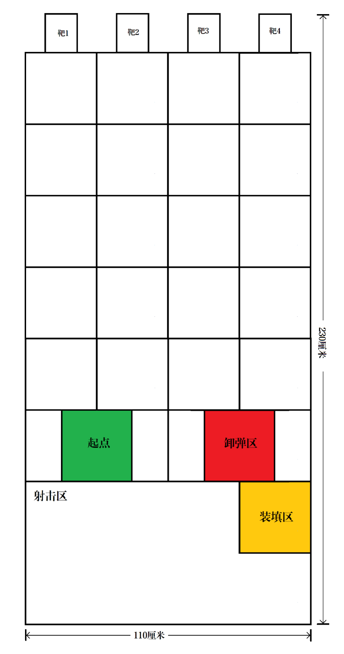
- 比赛场地
图1：比赛场地
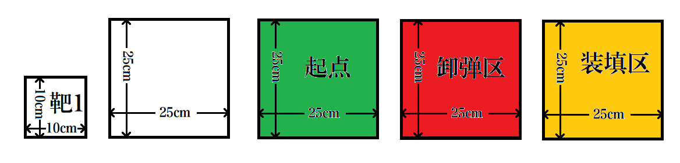
- 图1所示，为“精准打击”的比赛场地。场地长230厘米，宽110厘米，自上而下分为三个部分：靶区、弹药区和射击区。其中靶区为内部为10厘米见方的4个正方形区域，用来摆放靶子，弹药区由5排4列的20个内部为25cm的正方形区域、起点和卸弹区组成；场地的最下方是内部尺寸为106厘米×52厘米的射击区（射击区包括装填区），射击区的右上角有一个内部尺寸25cm见方的装填区，整个场地由2号宝丽布喷绘而成。
图2：弹药区相关元素尺寸说明
- 3.1.2 如图2 所示，弹药区内的白色方块的内部尺寸为25cm×25cm，起点的绿色区域、卸弹区的红色区域和装填区的黄色区域的内部尺寸都是25cm×25cm。场地图的最上部的4个靶位区，每个靶位区的内部尺寸为10cm×10cm。
- 场内黑色引导线的宽度约为2cm±3mm；弹药运输机器人在比赛过程中可以脱线行进，但该机器人及其垂直投影均不得超出弹药区场地的外边沿（任意区域都不得超出，不包括弹药搬运机器人撤出比赛的情况）。
- 比赛场地尺寸的允许误差是±20mm。参赛队设计机器人时必须充分考虑。
- 比赛场地尽可能平整，但由于附着平面的不同，可能有5mm左右的高低差。
- 比赛场地在整个比赛过程中不再变化。
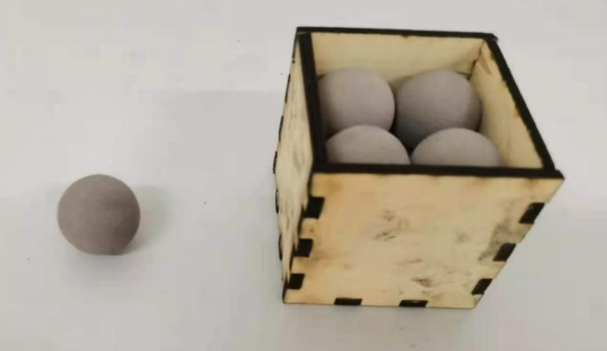
- 弹药及弹药箱
图3 弹药及弹药箱
- 如图3所示，本届比赛所使用的弹药为直径25mm的EVA材质实心发泡球，每球质量约为0.9±0.3g，由于生产批次的问题弹药直径有±2mm的误差。比赛过程中不得变更弹药球体的材质、形状及柔软特性，禁止在弹药球体上增加任何其他材料。
- 如图3所示，弹药被放置由4mm椴木层板所制作的无盖弹药箱中，弹药箱的边长为58mm，有±3mm的误差，弹药箱中弹药分两层放置，每层4个，共8个。
- 共有4个弹药箱随机放置在弹药区的指定位置，即共有32个弹药供参赛队使用。
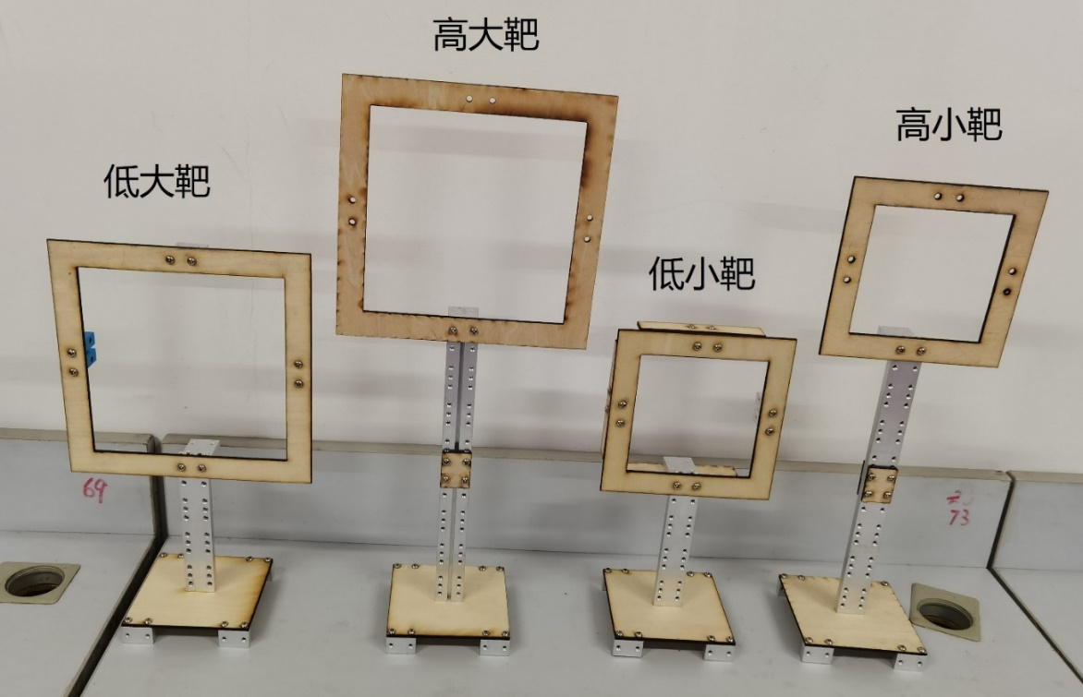
- 靶标
图4：靶标
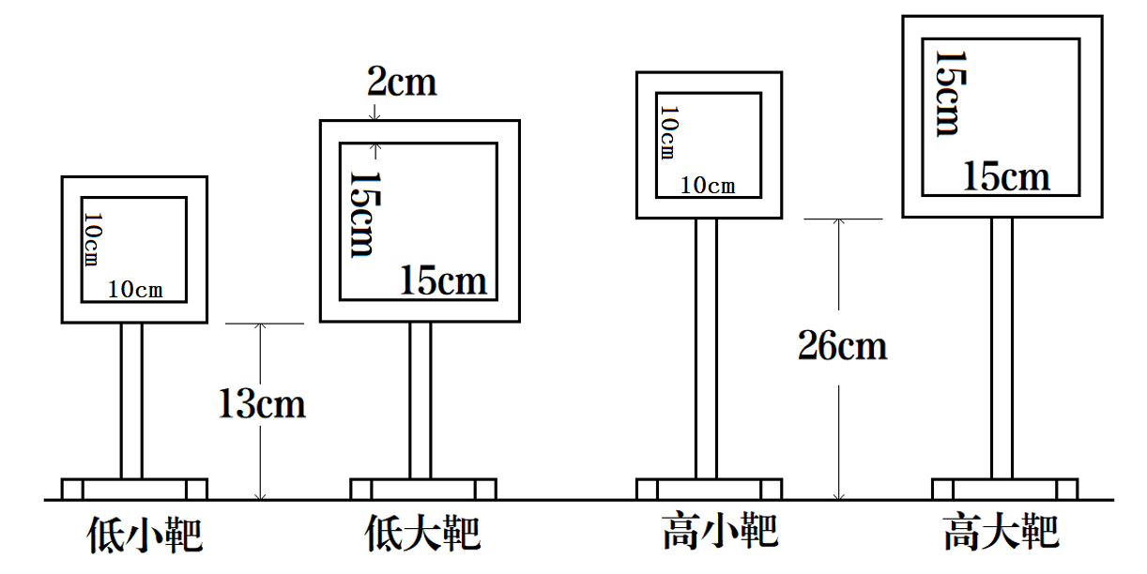
    - 如图4所示，本届比赛共设置4种靶标，分别是高小靶，低小靶，高大靶和低大靶。
图5：靶标尺寸说明
    - 如图5所示，靶子的大小是指靶子内部正方形孔洞的边长，其中大靶标内部正方形边长为15cm，小靶标内部正方形边长为10cm，不论大靶标还是小靶标，靶标的边框宽度均为2±0.2cm；靶标的高低指靶标下边沿距离地面的垂直距离，高靶标下边沿距离地面的垂直距离约为26±1cm，低靶标下边沿距离地面的宽度约为13±1cm。每个靶标的底座边长为10±1cm。
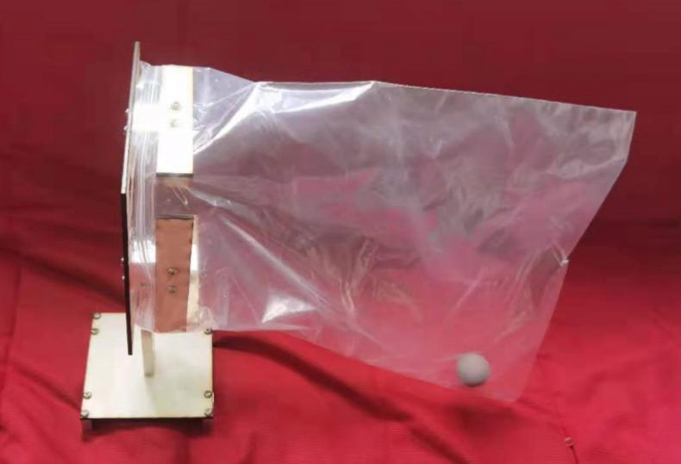
    - 比赛时四种靶标将被放置在靶1、靶2、靶3或靶4中，位置随机。
图6：靶标内的弹药
    - 如图6所示，每个靶标后会套一个收纳袋，只有收纳袋中的弹药才会被计算分数。
- 比赛环境
- 机器人比赛环境为冷光源、低照度、无磁场干扰。但由于一般赛场环境的不确定因素较多，例如，场地表面可能有纹路和不平整，光照条件有变化等等，参赛队在设计机器人时应考虑各种应对措施。
- 机器人的任务及得分
- 机器人的任务
- 参赛队设计并制作的机器人应在240秒的时间内从弹药区中收纳弹药箱，放置于卸弹区中，并利用卸弹区中的弹药射击4个靶标，得到尽可能高的分数。
- 记分
- 每场比赛结束后，卸弹区中的每个弹药箱记25分。
- 每场比赛结束后按各个靶标收纳袋中的弹药个数记分
- 低大靶标中的每个弹药记3分，低小靶标中的每个弹药记5分，高大靶标中的每个弹药记7分，高小靶标中的每个弹药记9分
- 如果4个靶子中每个靶子内均有弹药，则将总分乘以1.5作为最终成绩
- 比赛现场会有关于机器人编程及结构方面的问辩，计10分
- 由于射击倒下的靶标中的弹药不计分
- 机器人
- 比赛中，每支参赛队必须制作2台机器人上场，机器人的类型规定如下：
- 弹药搬运机器人：负责从起点出发收集弹药区内的弹药箱，并将其放置于卸弹区内；
- 射击机器人： 负责利用收集到卸弹区内的弹药射击靶标
- 比赛前，选手需要对机器人进行登记和标识。为了公平竞争及比赛安全，本次比赛对于选手使用的机器人做如下限制：
- 弹药搬运机器人的控制器必须为树莓派控制器或与Arduino UNO、Arduino 2560或Arduino Nano兼容的控制器。弹药搬运机器人必须为自动控制机器人，在比赛全程中必须自主运行，且只能使用摄像头作为循迹传感器（摄像头指借由镜头采集图像后，由其内的感光组件电路及控制组件对图像进行处理并转换成单片机或电脑所能识别的数字信号，然后借由并行、串行端口或USB连接输入到单片机或电脑后再进行图像还原的设备），为了提高机器人的行走精度可以使用电机编码器或带编码器的电机，可以使用一个碰触传感器作为启动机器人使用。
- 射击机器人必须使用与Arduino UNO、Arduino 2560或Arduino Nano兼容的控制器，且遥控装置必须为PS2无线遥控器，遥控机器人必须通过Arduino控制器进行控制，不得直接使用现成的遥控装置进行遥控。
- 为了保证比赛安全，射击机器人不允许使用压缩气体、火药爆燃、弹簧、橡皮筋等可能造成安全隐患的装置发射弹药，射击机器人不允许使用任何瞄准设备（例如激光瞄准器等），裁判有权终止不安全的机器人进行比赛。
- 比赛中每台机器人使用的电机总数不得超过6个，舵机总数不得超过4个。
- 机器人使用标称电压不超过9V的干电池或锂电池组供电，且机器人只能使用一组电池，不得使用升压装置。比赛前会对机器人所使用的电源进行检测。
- 比赛的任何时刻机器人的长、宽均应小于等于25cm。
- 机器人重量不得大于3000g。
- 机器人中3D打印结构件的尺寸不得大于10cm×10cm×10cm。
- 如果裁判员认为参赛队的机器人不符合上述要求或有任何安全隐患，可以拒绝其参加比赛。
- 比赛
- 赛制
机器人智能工程挑战赛按小学、初中、高中三个组别分别进行比赛。每支参赛队只有1次上场比赛的机会。
- 参赛队
- 每支参赛队最多可以由 3 名学生和 1 名教练组成。每名选手必须自备护目镜上场比赛，未佩戴护目镜禁止参赛
- 参赛队员在比赛中的角色由参赛队自行决定，需要注意的是比赛过程中由弹药搬运机器人放到卸弹区中弹药可以由参赛队员安装到处于装填区内射击机器人上。
- 参赛队员应以积极的心态面对和自主地处理在比赛中遇到的所有问题，自尊、自重，友善地对待和尊重队友、对手、志愿者、裁判员和所有为比赛付出辛劳的人，努力把自己培养成为有健全人格和健康心理的人。
- 比赛流程
- 器材检录
学生参赛队员在入场检录时接受裁判对竞赛器材的初始状态和控制器类型的检查。检录过程中裁判员会对参赛器材的安全性进行评估，参赛队应对机器人进行修改，如果修改后仍不能通过安全性检查，裁判员有权拒绝其参加比赛。
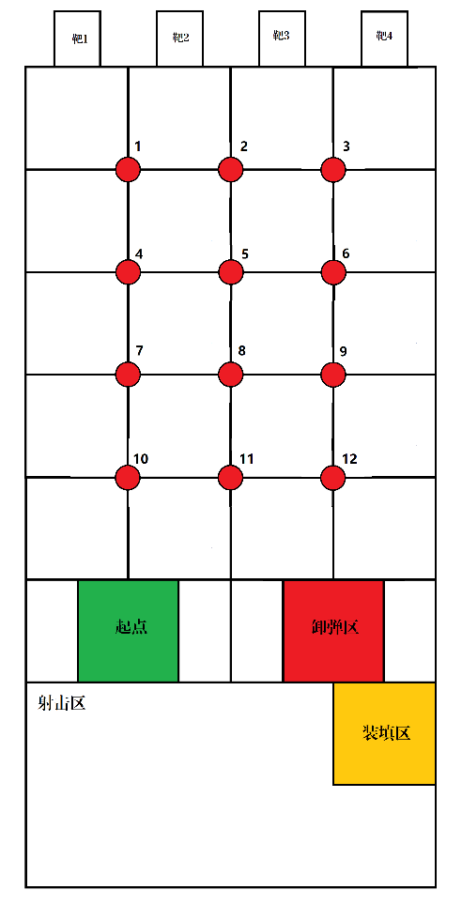
- 抽取弹药箱位置和靶标位置
图7：可以放置弹药箱的位置
比赛现场将邀请参赛选手为每个组别抽签确定弹药箱的放置位置和靶标的位置，抽签后在整个比赛中不变。
抽取靶标的方式为：制作写有“高大靶”、“高小靶”、“低大靶”和“低小靶”的4个签，密封后由参赛选手代表抽取，第一次抽取的靶标放置于靶位1，第二次抽取的靶标放置于靶位2，依次类推直到确定四个靶标的位置。
抽取弹药箱位置的方式为：如图7所示，4个弹药箱随机的放置在12个十字交叉点中的4个，由裁判员制作标有1到12数字的签，密封、充分混合后由参赛选手抽取4个位置签放置弹药箱。
小学、初中、高中分别抽取靶标位置和弹药箱位置，抽取后在比赛中保持不变。
- 调试机器人
当所有机器人完成第一次检录后，裁判员将宣布比赛开始，并现场宣布调试时间和方式，参赛队应在规定的时间内完成机器人程序的编写和调试。
- 第二次检录
调试好的机器人在正式比赛前要接受第二次检查，它们必须完全符合本规则第4节关于机器人的相关规定，不能通过安全检录的机器人不得参加比赛，不记成绩。
- 比赛
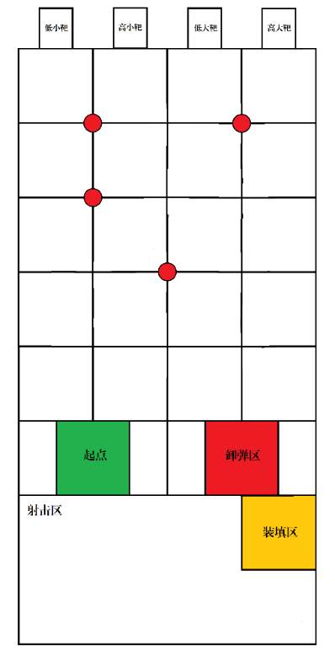
- 比赛的初始状态
图8： 一种可能的比赛场地初始状态
如图8所示， 为一种可能的比赛场地初始状态，比赛开始前，参赛选手可以将弹药搬运机器人放置于起点区内等待出发，射击机器人则可以在射击区内等待，任何时候弹药机器人的垂直投影都不能离开弹药区，如果离开，则从起点区重新出发（不包括弹药搬运机器人撤出比赛的情况）。任何时候射击机器人的垂直投影也不能完全离开射击区。
- 比赛开始
当两个机器人准备就绪后选手可以示意裁判员，待裁判员宣布比赛开始并计时，参赛选手可以启动机器人。
- 搬运弹药箱的限制
- 弹药箱只能由弹药搬运机器人自主搬运
- 弹药搬运机器人必须从起点区出发
- 弹药搬运机器人可以一次只将一个弹药箱搬运到卸弹区，也可以将4个弹药箱一起搬运到卸弹区
- 如果在搬运弹药的过程中弹药由弹药箱中滚落，则滚出弹药箱的弹药就不能用于射击，由裁判员收回
- 在比赛进行过程中，如果选手认为所需弹药已经搬运完毕，不再需要弹药搬运机器人参与比赛，可以示意裁判将弹药搬运机器人完全驶离竞赛场地，但在整场比赛中弹药搬运机器人就不能再次参与竞赛。
- 装填弹药的限制
- 选手只能使用完全搬运到卸弹区的弹药箱中的弹药给射击机器人装填
- 装填过程中射击机器人必须完全处于装填区内
- 不必等所有弹药箱都搬回卸弹区就可以射击
- 射击弹药的限制
- 射击弹药只能由射击机器人完成
- 在射击机器人开始射击前，所有选手必须位于射击机器人射击方向的后面0.5米外以确保安全
- 射击机器人必须在射击区内完成弹药发射
- 在整个发射过程中只允许将弹药单独发射，射击机器人的任何部分不得和弹药一同发射
- 射击过程中不得破坏弹药的原始状态
- 重试
在比赛进行过程中，如果搬运弹药机器人发生故障或搬运弹药机器人驶出场地外边界，选手可以示意裁判要求重试。裁判员允许重试后，参赛队员应立即停止需要重试的机器人，将机器人放回相应的起点区进行必要的处理后再重新启动。如果在搬运弹药的过程中机器人出现问题需要重新启动，则弹药搬运机器人身上的弹药箱及弹药将被回收并放置在场地外，在比赛中不会再次使用，弹药搬运机器人从起点重新启动。
每次重试扣5分。
重试过程中计时不停止。
- 比赛结束
比赛结束有三种情况：
- 240秒计时结束；
- 选手要求裁判停止计时；
- 裁判认为必须停止比赛。
比赛结束后，选手应立刻停止机器人，并保持场地状态不变。等待裁判计算成绩。
- 每支参赛队在比赛中只有1次上场机会。在正式比赛开始前参赛队在场上有3分钟的调试时间。比赛结束后按参赛队在比赛中的得分排名；如有持平，则高小靶中得分多的参赛队在先；如果仍不能破平，用时短者在先。
- 犯规处理
- 参赛选手未佩戴护目镜不得参与竞赛
- 人工干预弹药搬运机器人
- 用手触碰射击机器人
- 弹药搬运机器人未从起点出发
- 射击机器人参与搬运弹药
- 射击机器人超出射击区，弹药搬运机器人超出弹药区（不包括弹药搬运机器人撤出比赛的情况）
- 超时搬运弹药，超时完成射击
- 射击机器人和弹药搬运机器人超出场地边界
- 非借助射击机器人人工方式射出弹药
- 每发生7.2-7.8中的情况一次扣除5分
- 射击机器人射击时选手没有位于机器人射击方向的后面0.5米外，裁判有权终止其比赛
- 评奖
人工智能挑战项目按照参赛队在比赛中的得分排名确定获奖等级。

本规则最终解释权归竞赛组委会

